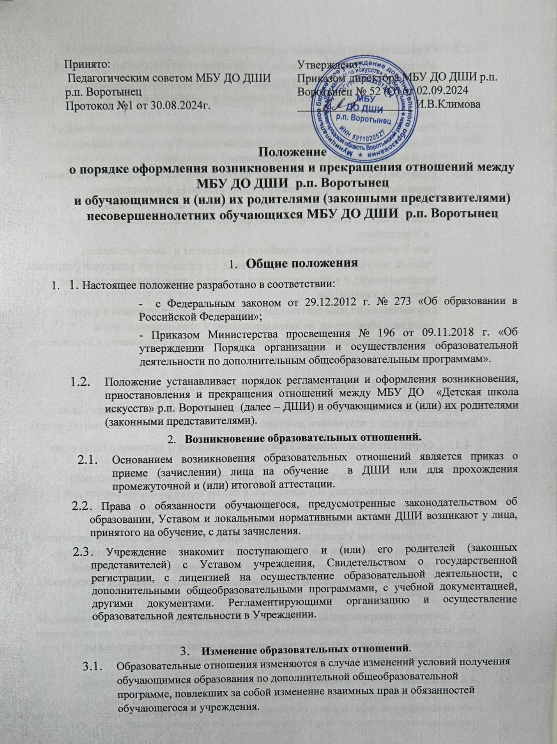

3.2 Образовательные отношения могут быть изменены как по инициативе обучающегося, родителей (законных представителей) несовершеннолетнего обучающегося в письменной форме, так и по инициативе Учреждения.

* 1. Основанием для изменения образовательных отношений является приказ, изданный директором Учреждения.
  2. Права и обязанности обучающегося, предусмотренные законодательством об образовании и локальными нормативными актами Учреждения, изменяются с даты издания приказа или с инойуказанной в нем даты.
  3. Родители (законные представители) несовершеннолетних обучающихся имеют право выбирать до завершения получения ребенком дополнительного образования с учетом мнения ребенка, а также с учетом рекомендаций педагогического совета Учреждения формы получения образования.:

- в Учреждении;

- вне Учреждения (в форме семейного образования и самообразования).

Ребенок, получающий образование в семье, по решению его родителей (законных представителей), с учетом его мнения, на любом этапе вправе продолжить обучение в Учреждении

Обучающиеся по дополнительным образовательным программам в форме семейного образования, не ликвидировавшие в установленные сроки академической задолженности, продолжают получать образование в Учреждение.

1. **Прекращение образовательных отношений**

Образовательные отношения прекращаются в связи с отчислением обучающегося из Учреждения в связи с получением дополнительного образования (завершением обучения).

* 1. Образовательные отношения могут быть прекращены досрочно в следующих случаях:

- по инициативе обучающегося или родителей (законных представителей) несовершеннолетнего обучающегося, в случае перевода обучающегося для продолжения освоения образовательной программы в другое учреждение, осуществляющее образовательную деятельность;

- по инициативе Учреждения, в случае применения к обучающемуся, достигшему возраста пядтнадцати лет, отчисления, как меры дисциплинарного взыскания;

- по обстоятельствам, не зависящим от воли обучающегося или родителей (законных представителей) несовершеннолетнего обучающегося и Учреждения в том числе. В случае ликвидации Учреждения.

4.3. Досрочное прекращение образовательных отношений по инициативе обучающегося или родителей (законных представителей) несовершеннолетнего обучающегося не влечет за собой возникновение каких-либо дополнительных, в том числе материальных, обязательств указанного обучающегося перед Учреждением.

4.4. Основанием для прекращения образовательных отношений является приказ директора Учреждения об отчислении обучающегося из Учреждения. Если с обучающимися или родителями (законными представителями несовершеннолетнего обучающегося заключен договор об оказании платных образовательных услуг, при досрочном прекращении образовательных отношений такой договор расторгается на основании приказа об отчислении обучающегося из Учреждения.

4.5. Права и обязанности обучающегося, предусмотренные законодательством об образовании, локальными актами Учреждения, прекращаются с даты его отчисления.

4.6. При досрочном прекращении образовательных отношений, Учреждение в трехдневный срок после издания приказа об отчислении обучающегося выдает лицу, отчисленному из Учреждения. Справку об обучении или о периоде обучения в Учреждении.